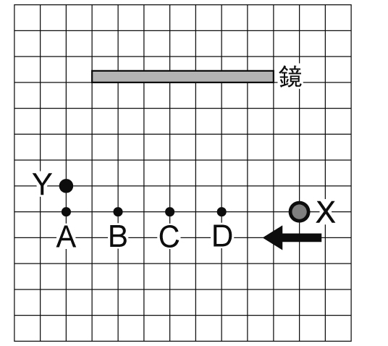１ 図のように，物体Xを矢印の向きに動かしながら，鏡にうつるかどうかをY点から観察しました。物体Xが鏡にうつって見えるのはどこですか。図のA〜Dからすべて選び，記号で答えなさい。

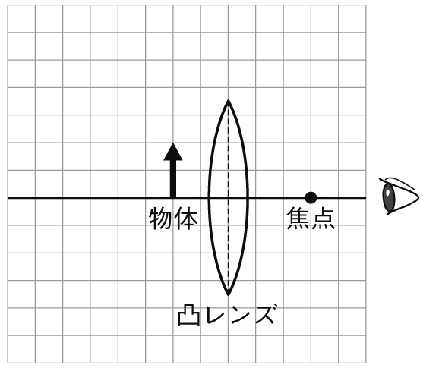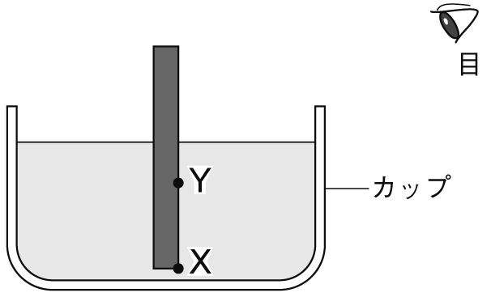２ カップの底にコインを置き，カップに水を注いでいくとコインが浮き上がって見えるようになります。このしくみを参考にして，図のように，水面に垂直に立てた棒の先XがYの位置に見えることを，作図をもとに説明しなさい。

３ 図のように，凸レンズを右側からのぞいたときに見える像について，次の問いに答えなさい。
⑴ このような像を何といいますか。
⑵ ⑴の像を，解答欄の図に作図しなさい。
⑶ 焦点距離の位置に物体を置いたときに，実像も虚像もできないことを，作図をもとに説明しなさい。

４ 図は筝（琴）という楽器です。この楽器は，糸が13本張ってあり，ことじの位置を変えることで音の高低を調整できます。竜頭側が右手に来るようにしてAの箇所をはじくことで音を出します。はじく箇所を変えたり，ことじを動かしたり，弦を張り替えたりすることなく，今より高い音を出すためにはどのようにしたらよいか，簡潔に書きなさい。
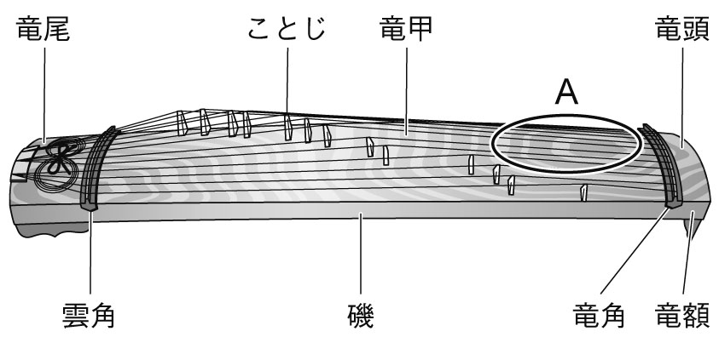

１

２

３
⑴
⑵
⑶ | 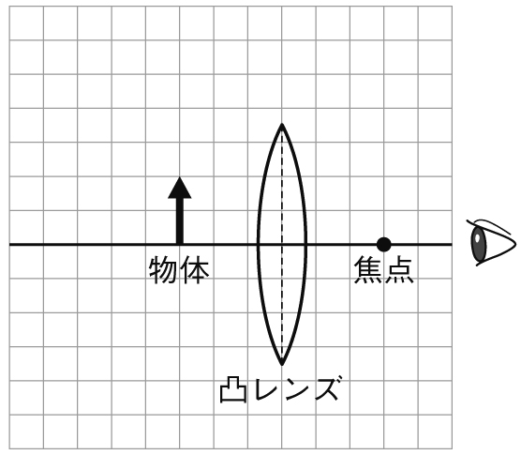

４

